# Capítulo 4 – Raspberry Pi

En este capítulo se va a analizar y detallar el SBC Raspberry Pi, el cual tomó un papel fundamental en el desarrollo del SAR, siendo el mismo el centro de mando del robot móvil. Se detallan las especificaciones técnicas de las principales versiones de esta plataforma, donde se puede apreciar la evolución, en cuanto al hardware, que ha ido teniendo.

Por otro lado, se introduce el concepto de GPIO, que no son más que pines de Entrada/Salida de propósito general, para la conexión de diversos sensores, módulos y/o actuadores que se deseen comunicar, en este caso, con la Raspberry Pi.

Además, se presentan variados sistemas operativos y accesorios complementarios compatibles con Raspberry Pi. Dentro de los accesorios se describe la cámara V2 de esta plataforma utilizada en el SAR.

Para finalizar el capítulo se describen una serie de ventajas que presenta esta plataforma con respecto a otras similares.

## **4.1 Raspberry Pi**

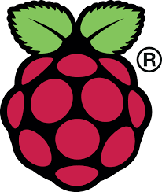**Raspberry Pi** es un computador de placa reducida (SBC) desarrollado en Reino Unido por la Fundación Raspberry Pi. Su lanzamiento fue el 29 de febrero del 2012 con el *Raspberry Pi 1 Modelo A*. Su costo es relativamente bajo en relación a sus especificaciones técnicas (alrededor de U$D 25), dado que su objetivo primordial es el de estimular la enseñanza de la informática en las escuelas. Su logo oficial, como se muestra en la imagen (Ilustración 20 - Logo oficial de Raspberry Pi), no es más que una frambuesa.

Ilustración 20 - Logo oficial de Raspberry Pi

## **4.2 Especificaciones técnicas de las distintas versiones**

|  |  |  |  |  |  |  |  |
| --- | --- | --- | --- | --- | --- | --- | --- |
|  | **Raspberry Pi 1 Modelo A** | | **Raspberry Pi 1 Modelo B** | | **Raspberry Pi 1 Modelo B+** | **Raspberry Pi 2 Modelo B** | **Raspberry Pi 3 Modelo B** |
| **SoC** | Broadcom BCM2835 ([CPU](https://es.wikipedia.org/wiki/CPU) + [GPU](https://es.wikipedia.org/wiki/GPU) + [DSP](https://es.wikipedia.org/wiki/Procesamiento_digital_de_se%C3%B1ales) + [SDRAM](https://es.wikipedia.org/wiki/SDRAM) + puerto USB) | | | | | Broadcom BCM2836 (CPU + GPU + DSP + SDRAM + Puerto USB) | Broadcom BCM2837 (CPU + GPU + DSP + SDRAM + Puerto USB |
| **CPU** | ARM 1176JZF-S a 700 MHz (familia ARM11) | | | | | 900 MHz quad-core ARM Cortex A7 | 1.2GHz 64-bit quad-core ARMv8 |
| **Juego de instrucciones** | RISC de 32 bits | | | | | | |
| **GPU** | Broadcom [VideoCore](https://es.wikipedia.org/w/index.php?title=VideoCore&action=edit&redlink=1" \o "VideoCore (aún no redactado)) IV, OpenGL ES 2.0, MPEG-2 y VC-1 (con licencia), 1080p30 H.264/MPEG-4 AVC | | | | | | |
| **Memoria SDRAM** | 256 MiB compartidos con la GPU | 512 MiB compartidos con la GPU, desde el 15 de octubre del 2012 | | | | 1 GB compartidos con la GPU | |
| **Puertos USB 2.0** | 1 | 2 | | 4 | | | |
| **Entradas de vídeo** | Conector MIPI CSI que permite instalar un módulo de cámara desarrollado por la Fundación Raspberry Pi | | | | | | |
| **Salidas de vídeo** | Conector RCA (PAL y NTSC), HDMI (rev 1.3 y 1.4), interfaz DSI para panel LCD | | | | | | |
| **Salidas de audio** | Conector de 3.5 mm, HDMI | | | | | | |
| **Almacenamiento integrado** | SD, MMC, ranura para SDIO | | | MicroSD | | | |
| **Conectividad de red** | Ninguna | 10/100 Ethernet (RJ45) via hub USB | | | | | 10/100 Ethernet (RJ45) vía hub USB, Wifi 802.11n, Bluetooth 4.1 |
| **Periféricos de bajo nivel** | 8 x GPIO, SPI, I2C, UART | | | | | 17 x GPIO y un bus HAT ID | |
| **Consumo energético** | 500 mA (2.5 W) | 700 mA (3.5 W) | | 600 mA (3.0 W) | | 800 mA (4.0 W) | |
| **Fuente de alimentación** | 5 V vía Micro USB o GPIO header | | | | | | |
| **Dimensiones** | 85.60mm × 53.98mm | | | | | | |
| **SO soportados** | GNU/Linux: Debian (Raspbian), Fedora (Pidora), Arch Linux (Arch Linux ARM), Slackware Linux, SUSE Linux Enterprise Server for ARM.  RISC OS | | | | | | |

## **4.3 Entrada/Salida de propósito general (GPIO)**

Se le llama GPIO (En inglés, *General Purpose Input/Output*) a un conjunto de pines genéricos integrados a una placa o chip electrónico sin un fin específico, sino que, su “comportamiento” queda sujeto al usuario de dicha placa según algún tipo de lógica previamente cargada.

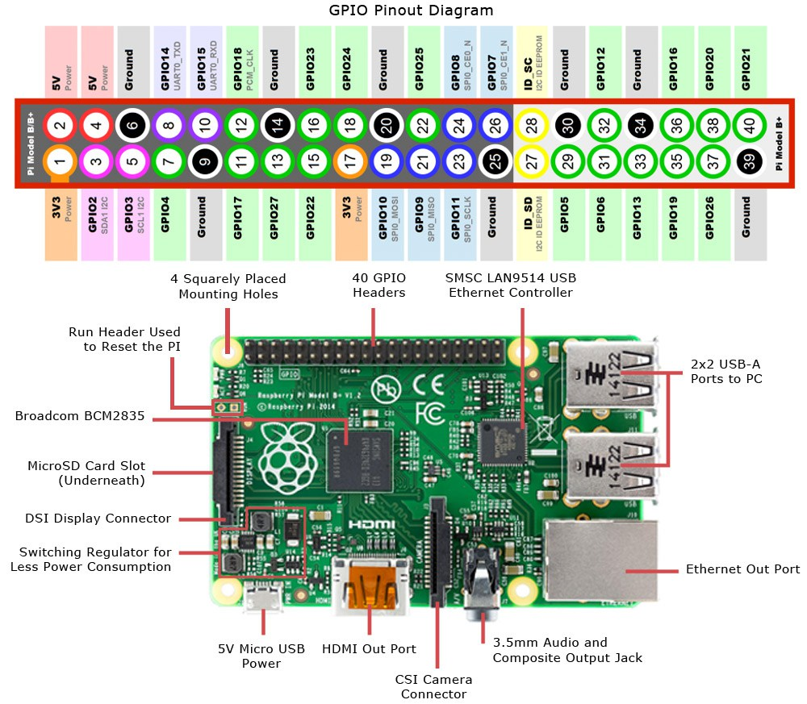En la imagen (Ilustración 21 - Raspberry Pi 2 y sus GPIOs) se puede ver la Raspberry Pi 2 Modelo B de características bastante similares, en general, a la versión 3 de esta plataforma (utilizada en el desarrollo de esta tesina) y en detalle sus diversas interfaces. Un poco más arriba se pueden apreciar los distintos pines del tipo GPIO con los que cuenta esta plataforma (40 pines en total tanto la versión 2 como la 3)[1].

Ilustración 21 - Raspberry Pi 2 y sus GPIOs

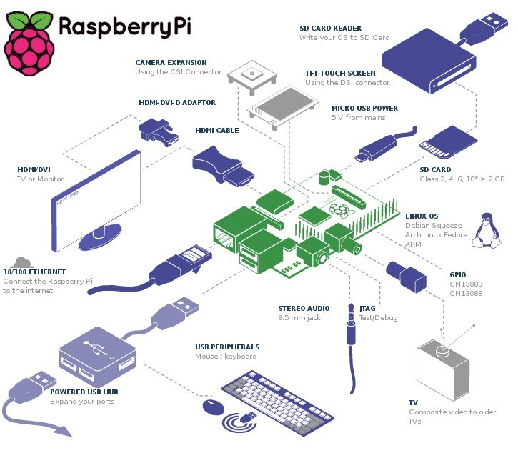La siguiente imagen (Ilustración 22 - Interfaces de Raspberry Pi) ilustra los distintos periféricos que se pueden conectar a este computador.

Ilustración 22 - Interfaces de Raspberry Pi

## **4.4 Sistemas Operativos compatibles**

Los computadores Raspberry Pi utilizan en su mayoría sistemas operativos basados en GNU/Linux compatibles con el mismo, alguno de ellos son los siguientes:

* Arch Linux
* Android
* Debian Whezzy
* Ubuntu Mate
* Google Chromium OS
* Raspbian

Este último (Raspbian), es una distribución derivada del sistema operativo Debian, la cual fue modificada y optimizada para el hardware de Raspberry Pi. Es la distribución por defecto recomendada por la Fundación Raspberry Pi para utilizarse en dicho computador.

Por otro lado, también existe una versión de Windows 10 desarrollada específicamente para sistemas embebidos, denominada IoT Core, compatible con esta plataforma (en particular con las Raspberrys Pi 2 y 3).

## **4.5 Accesorios para Raspberry Pi**

Para poder operar la placa **Raspberry Pi**, es necesario contar con ciertos accesorios, como una fuente de alimentación de al menos 1A, un cable HDMI, una tarjeta de memoria microSD con el Sistema Operativo y un adaptador WIFI o un cable RJ45 para poder conectarla en red. Además, ya sea por estética o por protección existen variados gabinetes o carcasas para su resguardo.

Algunos de los accesorios más comunes compatibles para esta plataforma son los siguientes:

* *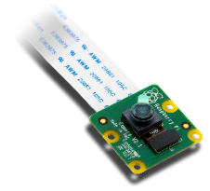Cámara para Raspberry Pi V2*: Es una cámara de alta definición (HD) que se puede conectar a cualquier modelo de Raspberry para la captura de imágenes o videos en HD. Esta cámara posee un sensor de imagen IMX219PQ de Sony, el cual ofrece imágenes de video de alta velocidad y alta sensibilidad, además con enfoque fijo puede llegar a una resolución de hasta 8 megapíxeles. En la imagen (Ilustración 25 - Cámara Raspberry Pi V2) se puede apreciar esta cámara.

Ilustración 25 - Cámara Raspberry Pi V2

* 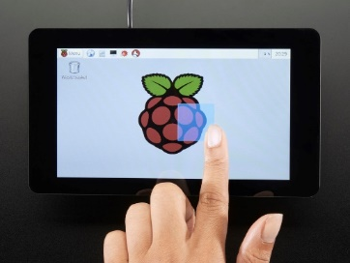*Pantalla táctil LCD para Raspberry Pi de 7”:* Es la pantalla táctil oficial de la plataforma (Ilustración 26 - Pantalla táctil de Raspberry Pi). Se trata de una pantalla táctil LCD capacitiva multitáctil (de hasta 10 puntos de contacto). El display de 7 pulgadas posee una resolución de 800x480 píxeles con una velocidad de refresco de 60 fps (fotogramas por segundo) y color RGB de 24 bits. Se conecta a través de una placa adaptadora que se ocupa de la conversión de potencia y señal. Sólo se requieren dos conexiones a la Pi; la de energía a través del puerto GPIO del Pi y un cable de cinta que se conecta al puerto DSI (Display Serial Interface) presente en todo modelo de Raspberry Pi.

Ilustración 26 - Pantalla táctil de Raspberry Pi

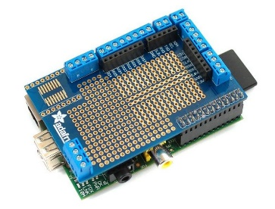

* *Kit de Placa de prototipado de Pi de Adafruit (Adafruit Prototyping Pi Plate Kit):* Se trata de una placa que se encastra en la parte superior de las Raspberry Pi, en la cual se pueden soldar componentes en su área de GPIO (entrada/salida de propósito general) y además cuenta en su centro con un área de protoboard[2]. En la imagen (Ilustración 27 - Adafruit Prototyping Pi) se puede ver esta placa empalmada sobre una Raspberry Pi

Ilustración - Adafruit Prototyping Pi

* 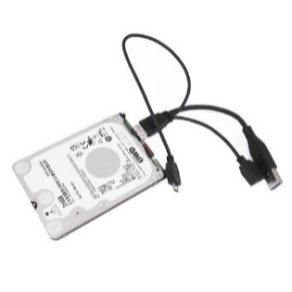*Western digital Pidrive:* Es un disco rígido (Ilustración 28 - Pidrive) exclusivo para esta plataforma, de una capacidad de 314 GB, creado por la marca homónima. Cuenta con una interfaz de conexión USB para comunicarse con la Raspberry Pi.

Ilustración 28 - Pidrive

* 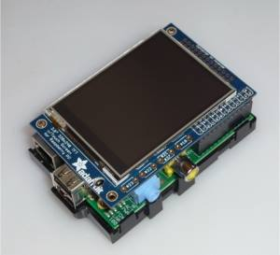*Pi TFT:* Es una pequeña pantalla táctil de 2.8 pulgadas del tipo resistiva (Ilustración 29 - Pi TFT), que se encastra en la parte superior del Raspberry. Su resolución es de 320x240 y color de 16 bits. Se le pueden soldar 4 botones de forma opcional para su manipulación.

Ilustración 29 - Pi TFT

## **4.6 Ventajas del uso de Raspberry Pi**

Al igual que lo que se mencionó en el capítulo 3 con respecto a Arduino, la plataforma Raspberry Pi presenta una serie de ventajas, con respecto a otras arquitecturas similares, que se describen a continuación:

* **Comunidad**: Existe una vasta comunidad en variadas partes del mundo que trabaja, da soporte y utiliza esta plataforma para diversos proyectos[3], que dado esto, se expanden con él tiempo. A su vez, como se mostró en el apartado anterior, se cuenta con una serie de accesorios que facilitan su uso.
* **Bajo costo**: Como se mencionó con anterioridad, esta SBC se puede conseguir a un bajo costo teniendo en cuenta las prestaciones que posee.
* **Desarrollada con finalidad educativa**: Como ya se comentó anteriormente, según sus creadores, esta plataforma fue desarrollada con fines educativos y existe una comunidad que constantemente aporta lo necesario para trabajar con ella en el aula.
* **Interfaces y GPIO:** Cuenta con una variedad de interfaces para la conexión de distintos periféricos (HDMI, USB, Ethernet, Wifi, Bluetooth) y a su vez, los modelos más actuales (la versión 3), vienen con 40 pines del tipo GPIO, lo que lo convierte en un SBC muy versátil en cuanto a su utilidad.
* **Prestaciones**: Explicado todo lo anterior en este capítulo, podemos concluir que esta plataforma cumple con las prestaciones necesarias pretendidas en el desarrollo de esta tesina.

## **Resumen**

En este capítulo se habló sobre el computador de placa reducida (SBC) Raspberry Pi, especificando las fichas técnicas de las versiones más populares de la plataforma. Además, se explicó el concepto de GPIO detallando los que integran a las Raspberry.

Por otro lado, se revisaron diversos sistemas operativos que funcionan en esta plataforma, además de variados accesorios que sirven de complemento para la utilización más “amigable” de la misma.

Finalmente se describen ventajas del uso de la Raspberry Pi, en relación con otras plataformas destinadas al mismo objetivo.

1. <https://www.raspberrypi.org/documentation/usage/gpio-plus-and-raspi2/>
2. Protoboard: O placa de pruebas en castellano, se le llama así a un tablero con orificios que se encuentran conectados eléctricamente entre si siguiendo un determinado patrón. Es utilizado para la conexión de componentes electrónicos.
3. En el sitio oficial se encuentra disponible una sección en donde la comunidad puede compartir distintas experiencias y novedades sobre esta plataforma (<https://www.raspberrypi.org/community/>). Por otro lado, cuenta con un área exclusiva donde se puede obtener distinto material didáctico, con proyectos para realizar por ejemplo con alumnos (<https://projects.raspberrypi.org/en/projects>).